MOŽNOST LOČENEGA ZBIRANJA PAPIRJA IN BIOLOŠKIH ODPADKOV

Spoštovani občanke in občani,

ponovno bi vas želeli spomniti, da lahko v vaši občini doma razen mešanih komunalnih odpadkov in mešane embalaže ločeno zbirate še papir ter biološke odpadke in sicer v za to namenjenih zabojnikih.

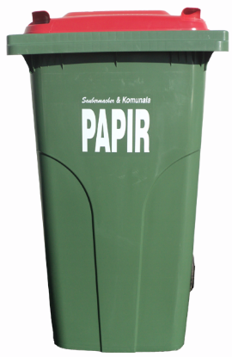
PAPIR IN PAPIRNA EMBALAŽA

Gospodinjstva lahko zbirate papir v 240 l zabojnikih zelene barve z rdečim pokrovom. Odvoz papirja poteka enkrat na štiri tedne, storitev pa je že vključena v mesečno ceno ravnanja z odpadki in vam ne povzroča dodatnih stroškov.

V zabojnik za zbiranje papirja sodijo: kartonska embalaža in lepenka, ovojni papir, papirnate nakupovalne vrečke, časopisi, revije, zvezki, knjige, reklamni letaki, prospekti, katalogi, pisarniški papir, pisemske ovojnice,…

BIOLOŠKI ODPADKI

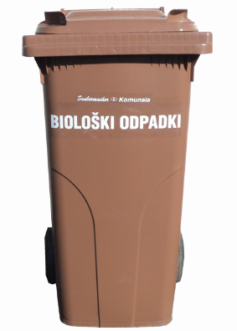
Ločevanje biološko razgradljivih kuhinjskih odpadkov in zelenega vrtnega odpada od ostalih komunalnih odpadkov za gospodinjstva predpisuje Uredba o ravnanju z biološko razgradljivimi kuhinjskimi odpadki in zelenim vrtnim odpadom (UL RS št. 39/10). Povzročitelji odpadkov iz gospodinjstva morate hišno kompostirati kuhinjske odpadke in zeleni vrtni odpad v hišnem kompostniku ali jih prepuščati izvajalcu gospodarske javne službe zbiranja komunalnih odpadkov za plačilo v posebnem zabojniku.

Za zbiranje bioloških odpadkov lahko uporabljate zabojnike različnih velikosti, skladno z občinskim odlokom. Odvoz bioloških odpadkov se vrši v skladu z letnim urnikom odvoza in sicer od aprila do konca oktobra enkrat tedensko, od novembra do konca marca pa enkrat na 14 dni. Storitev vam zaračunamo v skladu z veljavnim cenikom občine.

V zabojnik za biološke odpadke sodijo: kavni in čajni zavretki s filtrom, jajčne lupine, ostanki hrane, ki niso v tekočem stanju, sadni in zelenjavni odpadki, čebulni in krompirjevi olupki, trava, listje, obrezani deli grmov, živih mej in dreves, lesni pepel, papirnate brisače in robčki,…

V kolikor zabojnika za zbiranje papirja in/ali bioloških odpadkov še nimate, pa bi ga želeli uporabljati, nas obiščite na sedežu podjetja, na Noršinski ulici 12, v Murski Soboti.

Za dodatne informacije nas pokličite na telefonsko številko (02) 526 84 50 ali nam pišite na info@saubermacher-komunala.si.


Hvala, da nam pomagate ustvarjati zdravo okolje.

